**==== Условия задачи ====**

Есть файл, в котором записаны геометрические объекты в бинарном виде. Интерфейс для чтения этого файла -- класс DataProvider. Общий формат файла известен:

---начало файла---

[число объектов в файле = N]

[объект1]

[объект2]

...

[объектN]

---конец файла---

Объекты записаны в следующем виде ([объект] = ):

---начало объекта---

[тип объекта]

[размер данных объекта]

[данные объекта]

---конец объекта---

Известен также формат для некоторых типов объектов: квадрат, окружность, многоугольник, ломаная, дуга окружности (см. DataProvider.cpp). Но общее количество типов объектов и их формат неизвестны на данный момент. Они станут известны в будущем в процессе разработки продукта.

Есть интерфейс для отрисовки объектов -- WDraw. Основной метод отрисовки -- drawSegment.

**==== В рамках реализации задачи необходимо: ====**

Построить расширяемый Framework для объектов, которые читаются из DataProvider-а и рисуются в WDraw. В результате должно быть также реализовано следующее:

1. Отрисовка вызывается для каждого объекта во входном файле.

2. Для каждого объекта во входном файле определить boundingBox --(см. рисунок AABB ниже).

3. Для каждого объекта во входном файле посчитать общую длину линеаризованного представления = сумма длин сегментов, которыми отрисовывается объект (см. WDraw::drawSegment)

**Примечания:**

- Нужно учесть, что фреймворк будет расширяться и дополняться как объектами, так и функциональностью.

- Для отрисовки объектов нужно использовать методы WDraw.

- В процессе работы можно менять существующий код, если необходимо.

- Желательно наличие unit-тестов.

На выходе нужно предоставить *.exe-файл, при запуске которого демонстрируется работа фреймворка. Основной метод просмотра результата -- debugger в Visual Studio.

Исполнение задачи не ограничено жесткими временными рамками, однако сроки должны быть рационально соответствовать количеству и качеству кода. Большее внимание при анализе результатов будет отдаваться логичности, оправданности и чистоте кода, расширяемости системы, доступности кода для понимания другими разработчиками, соответствию решения поставленным задачам и т.д.

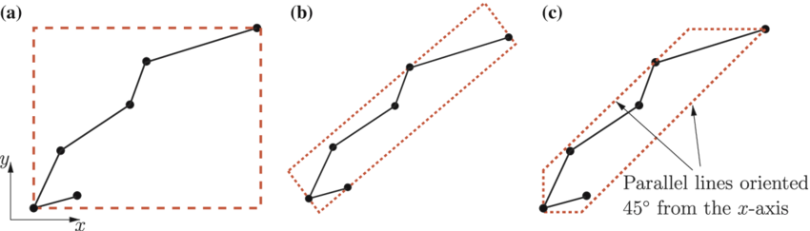

AABB